上海市奉贤区政府采购 2026-013
上海市奉贤区建管委政务信息系统整合平台— 奉贤区城市治理风险监管子系统项目需求规格说明书

上海联平科技有限公司2026年8月5日
版本信息
项目 | 上海市奉贤区政府采购2026-013上海市奉贤区建管委政务信息系统整合平台—奉贤区城市治理风险监管子系统项目
文档名称 | 需求规格说明书
文档编号
版本 | 1.0
作者
审核
批准
文件状态 | □草稿  正式发布 □正在修订

修订
日期 | 文档版本 | 修订描述 | 文档作者
2026-08-05 | V1.0 | 新建文档 | 周晨江
本文件作为未发行作品受中华人民共和国和/或其他国家著作权法的保护。本文件所含信息均属于上海联平科技有限公司和/或其关联公司或其相关技术合作者所有且为机密信息。本文件所含信息的全部或其中任一部分除被用于评估上海联平科技有限公司和/或其关联公司外，不可因任何目的被复制、使用或者泄露。禁止任何未经上海联平科技有限公司和/或其关联公司的专项书面许可，对于本文件所含信息的全部或其中任一部分的使用和泄露。

平台功能需求

智能风险研判
智能风险研判模块作为风险管控平台的核心能力支撑，通过构建标准化的风险清单体系、动态化的风险档案管理和智能化的辅助决策能力，实现风险从识别、评估到处置的全周期闭环管理。

燃气风险清单

燃气防范措施库

【功能概述】
本页面为燃气风险辨识成果的防范措施库统一管理页面，承载工程措施、管理措施、技防措施、宣教措施四大类防范措施的查询、新增、编辑、查看、删除及导入导出能力。
措施库作为风险清单构建、检查清单生成、隐患整改建议等上游业务的数据底座，为各业务环节提供标准化、可复用的措施内容支撑，实现“一库维护、多处引用”的措施资产化管理。
已被业务数据引用的措施不允许直接删除，防止历史风险清单、检查清单及隐患整改记录失效。
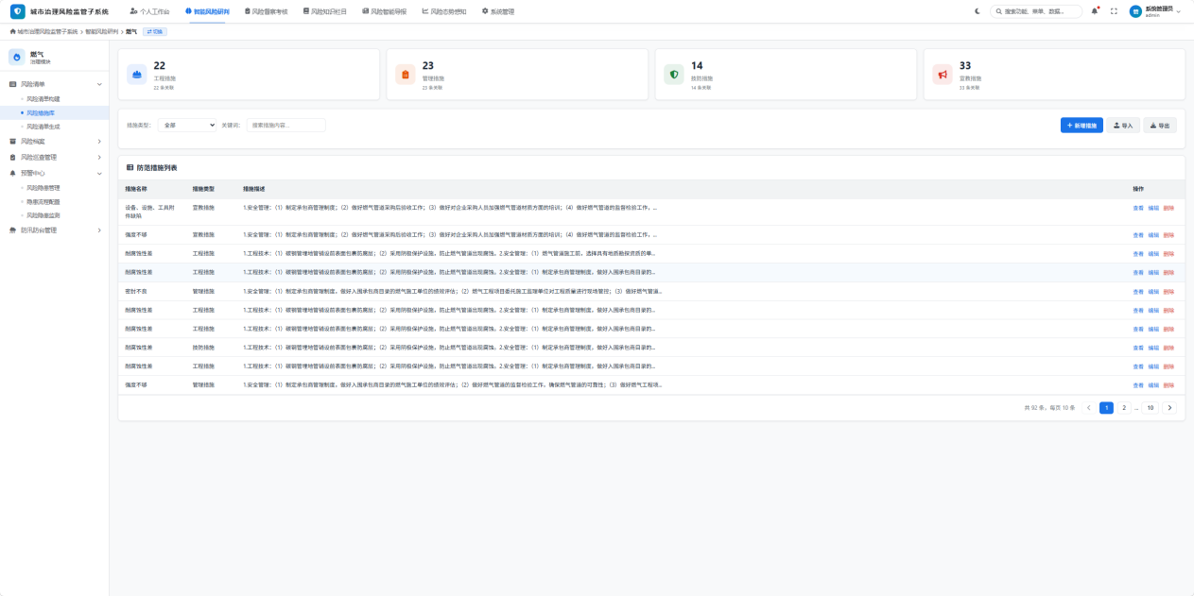
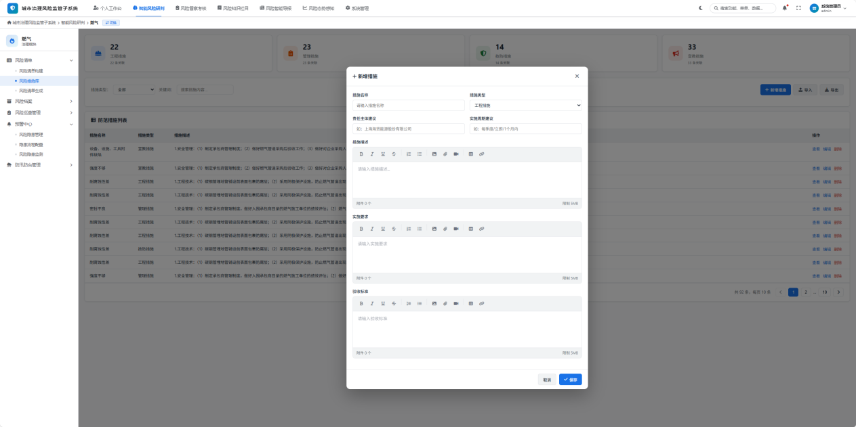

【输入字段】
（1）新增/编辑措施弹窗表单：
字段名称 | 控件类型 | 是否必填 | 详细业务说明
措施名称 | 单行文本框 | 是 | 占位提示“请输入措施名称”；支持输入1～50个字符；同一措施类型下不允许重复
措施类型 | 下拉选择框 | 是 | 枚举：工程措施、管理措施、技防措施、宣教措施；新增时默认“工程措施”
责任主体建议 | 单行文本框 | 否 | 占位提示“如：上海海贤能源股份有限公司”；最多输入100个字符
实施周期建议 | 单行文本框 | 否 | 占位提示“如：每季度／立即／1个月内”；最多输入50个字符
措施描述 | 富文本编辑器 | 是 | 占位提示“请输入措施描述...”；去除格式和空格后至少包含1个有效字符；最多5000个字符
实施要求 | 富文本编辑器 | 否 | 占位提示“请输入实施要求”；最多5000个字符
验收标准 | 富文本编辑器 | 否 | 占位提示“请输入验收标准”；最多5000个字符
附件 | 富文本附件组件 | 否 | 底部显示“附件N个／单个限制5MB”；单个附件最大5MB，最多上传5个
弹窗操作按钮 | 按钮 | - | “取消”“保存”；保存过程中按钮置灰，防止重复提交
（2）措施导入文件：
输入项 | 文件类型 | 是否必填 | 规格与要求
措施导入文件 | .xlsx | 是 | 通过导入弹窗上传；单个文件不超过10MB；单次最多导入1000行；导入弹窗内提供标准模板下载
导入模板字段 | - | 是 | 字段顺序固定为：措施名称、措施类型、责任主体建议、实施周期建议、措施描述、实施要求、验收标准

【输出字段】
（1）KPI统计卡（4张，均可点击快捷筛选）：
字段名称 | 说明
工程措施 | 蓝色卡片，展示工程措施数量及关联引用条数
管理措施 | 橙色卡片，展示管理措施数量及关联引用条数
技防措施 | 绿色卡片，展示技防措施数量及关联引用条数
宣教措施 | 红色卡片，展示宣教措施数量及关联引用条数

（2）防范措施列表字段：
字段名称 | 说明
措施名称 | 文本展示；为空时显示“--”
措施类型 | 文本或标签展示：工程措施、管理措施、技防措施、宣教措施
措施描述 | 超过80个字符时截断展示，完整内容通过鼠标悬浮提示
操作 | 文字链接：查看（蓝色）、编辑（蓝色）、删除（红色）

（3）措施详情弹窗字段：
字段名称 | 说明
措施名称 | 大标题展示
措施类型 | 值为空时显示灰色“--”
责任主体建议 | 值为空时显示灰色“--”
实施周期建议 | 值为空时显示灰色“--”
措施描述 | 灰底区块分段展示；为空时显示“暂无措施描述”
实施要求 | 灰底区块分段展示；为空时显示“暂无实施要求”
验收标准 | 灰底区块分段展示；为空时显示“暂无验收标准”
附件 | 展示附件名称、大小及下载入口；无附件时显示“暂无附件”

- 分页信息：
字段名称 | 说明
分页信息 | 显示“共N条，每页10条”；支持上一页、下一页及页码切换

【查询条件】
筛选控件 | 控件类型 | 默认值 | 匹配逻辑
措施类型 | 下拉选择框 | 全部 | 枚举：全部、工程措施、管理措施、技防措施、宣教措施；精确匹配，选择后即时过滤
关键词 | 单行文本框 | 空 | 占位提示“搜索措施内容...”；对措施名称、责任主体建议、实施周期建议、措施描述、实施要求、验收标准执行模糊匹配
KPI卡片快捷筛选 | 统计卡点击 | 无 | 点击卡片后按对应措施类型过滤，再次点击取消筛选
• 多个查询条件之间为“且”关系。
• 关键词查询前自动去除首尾空格。
• 列表默认按最近修改时间倒序排列。
• 切换页码时保留当前筛选条件。
• KPI快捷筛选与普通筛选条件组合生效。

【数据生命周期】
本功能没有用户可见的复杂流程状态，仅需定义措施记录的生命周期。
数据状态 | 状态含义 | 进入条件 | 离开条件 | 前端表现
有效 | 措施正常展示，可被查询、查看、编辑和引用 | 新增保存成功；导入成功 | 执行删除后进入“已删除”；被业务引用后附加“引用保护” | 正常展示
引用保护 | 措施已被风险清单、检查清单或隐患整改建议引用 | 任一业务数据成功引用该措施 | 所有有效引用解除后恢复为普通有效状态 | 页面不单独展示该状态，仅通过“关联条数”体现
已删除 | 措施被删除，不再参与查询和新增引用 | 未被引用的措施确认删除 | 终态，不允许恢复 | 列表不展示
• 删除采用软删除，数据库保留删除记录和删除前数据快照。
• 已被引用的措施不允许删除。
• 本版本不新增“启用／停用”页面状态，避免影响现有原型。
• 如后续需要下架被引用措施，可再扩展“启用／停用”状态。

【业务规则】
- 关联统计规则：四张KPI卡分别统计各类型措施的数量及关联引用条数。关联引用条数指风险清单、检查清单、隐患整改建议等业务记录对措施的引用总数。同一业务记录重复引用同一条措施时，仅计算一次。
- 编号生成规则：新增措施由系统生成唯一措施编号。措施编号使用数据库序列或全局唯一ID生成，不允许采用“当前最大序号加一”的方式，避免并发新增时产生重复编号。
- 名称唯一性规则：同一措施类型下，措施名称不允许重复；不同措施类型下允许存在相同名称。系统唯一性以措施编号为准，不以措施名称作为主键。
- 删除保护规则：删除操作须二次确认。未被任何业务引用的措施允许删除；已被引用的措施不允许删除，并提示当前关联引用条数。
- 软删除规则：删除采用软删除方式。删除后措施不再出现在列表、查询结果和业务选择弹窗中，但需保留删除人、删除时间及删除前完整数据快照。
- 历史引用保护规则：措施被编辑后，已发布的风险清单、检查清单、巡查任务和隐患整改记录保留发布或提交时的内容快照，不因措施库内容修改而自动变化；未发布业务可引用措施当前版本。
- 导入规则：导入文件必须符合标准模板。系统逐行校验必填项、字段长度、措施类型枚举和重复数据。校验成功的数据执行导入，失败数据生成错误报告。
- 重复导入处理规则：同一文件内“措施类型＋措施名称”重复时，仅第一条可导入；数据库中已存在相同“措施类型＋措施名称”时，默认跳过，不覆盖已有数据。
- 导出规则：导出当前筛选结果集为.xlsx文件。导出列包含序号、措施名称、措施类型、责任主体建议、实施周期建议、措施描述、实施要求、验收标准、创建时间、最近修改时间等。单次最多导出10000条。
- 必填校验规则：措施名称、措施类型、措施描述为必填项；未填写或仅包含空格时不得保存。
- 并发编辑规则：同一措施被多人同时编辑时，后提交的用户应收到“数据已被其他用户修改”的提示，避免后提交内容静默覆盖先提交内容。
- 数据刷新规则：新增、编辑、删除、导入成功后，列表、分页和KPI统计自动重新查询刷新。这里的“实时刷新”指操作成功后重新查询，不要求服务端主动推送。

【交互逻辑】
- 筛选交互：措施类型下拉选择后即时过滤；关键词输入后按当前筛选条件查询；点击KPI卡片快捷筛选对应类型，选中卡片高亮，再次点击取消筛选。
- 新增交互：点击“新增措施”打开新增弹窗，表单重置，措施类型默认“工程措施”；点击“保存”执行必填、长度和重复性校验，校验通过后写入措施库并提示成功；点击“取消”关闭弹窗且不保存。
- 编辑交互：点击“编辑”打开编辑弹窗并回填全部字段；保存后更新数据并提示成功。保存期间按钮置灰，防止重复提交。
- 查看交互：点击“查看”打开措施详情弹窗，只读展示全部字段及附件；点击右上角关闭按钮关闭。
- 删除交互：点击“删除”弹出二次确认框；确认后先校验措施是否已被引用。未引用时执行软删除；已引用时拦截删除并展示引用说明。
- 导入交互：点击“导入”打开导入弹窗；支持下载标准模板、选择文件、上传校验和查看导入结果；导入完成后展示成功、失败和跳过数量，并支持下载错误报告。
- 导出交互：点击“导出”，按当前筛选条件生成Excel文件；导出完成后提示“导出成功”。
- 分页交互：点击页码或上一页、下一页翻页；首页禁用上一页，末页禁用下一页；翻页时保留当前筛选条件。
- 主题联动：接收上层框架主题切换消息，同步切换明暗模式。
- 异常恢复：新增、编辑弹窗在接口请求失败后保留用户已填写内容，不自动清空表单。

【异常提示】
场景 | 提示文案
列表无数据 | 暂无数据
详情字段为空 | 对应字段显示“--”或“暂无内容”
措施名称未填写 | 请输入措施名称
措施类型未选择 | 请选择措施类型
措施描述未填写 | 请输入措施描述
措施名称重复 | 当前措施类型下已存在相同名称的措施
附件超过大小 | 单个附件不能超过5MB
附件超过数量 | 每条措施最多上传5个附件
删除二次确认 | 确定要删除该风险措施吗？删除后不可在页面恢复
删除被引用措施 | 该措施已被N条业务数据引用，不允许删除
新增成功 | 新增成功
编辑成功 | 保存成功
删除成功 | 删除成功
导出成功 | 导出成功
导入模板错误 | 导入文件格式不符，请下载标准模板后重新导入
导入文件过大 | 导入文件不能超过10MB
导入行数超限 | 单次最多导入1000行，请拆分文件后导入
导入部分失败 | 成功导入N条，失败M条，请下载错误报告查看原因
导出数据过多 | 当前导出数据超过10000条，请缩小筛选范围后导出
保存冲突 | 该措施已被其他用户修改，请刷新后重试
无操作权限 | 当前账号无此操作权限，请联系系统管理员

【权限与审计】
（1）权限规则：
操作 | 普通用户 | 部门管理员 | 系统管理员
查看、筛选 | 是 | 是 | 是
新增 | 否 | 是 | 是
编辑 | 否 | 是 | 是
删除 | 否 | 是，仅限未引用措施 | 是
导入 | 否 | 是 | 是
导出 | 是 | 是 | 是
（2）审计规则：
• 以下操作必须写入审计日志：新增措施、编辑措施、删除措施、导入措施、导出措施、上传或删除附件。
• 审计日志至少包含操作类型、措施编号、措施名称、操作人、操作时间、操作结果、失败原因、修改前内容和修改后内容。

【埋点要求】
埋点事件 | 触发时机 | 关键属性
措施库页面访问 | 用户进入页面 | 页面来源、用户角色
措施查询 | 点击查询或条件变化生效 | 查询条件、结果数量
KPI快捷筛选 | 点击统计卡 | 措施类型、筛选结果数
新增措施提交 | 点击保存 | 措施类型、是否成功、失败原因
编辑措施提交 | 点击保存 | 措施类型、是否被引用、是否成功
措施删除 | 确认删除 | 是否被引用、引用条数、操作结果
措施查看 | 打开详情 | 措施类型、引用条数
导入模板下载 | 点击下载模板 | 用户角色
措施导入 | 导入完成 | 总行数、成功数、失败数、跳过数
措施导出 | 导出完成 | 导出条数、筛选条件、操作结果

【验收标准】
验收标准按功能模块拆分，每条均可验证，覆盖正常、异常、权限、边界场景，格式为：场景 / 操作 / 预期结果。
（1）页面初始化、查询与筛选：
场景 | 操作 | 预期结果
【正常】页面初始化 | 进入“燃气防范措施库”页面 | 页面展示4张KPI卡、筛选区、措施列表和分页信息；列表默认每页10条，并按最近修改时间倒序排列
【正常】按措施类型查询 | 在措施类型中选择“工程措施” | 列表仅展示措施类型为“工程措施”的数据，分页总数同步更新
【正常】关键词查询 | 在关键词输入框输入某一措施名称中的连续字符并查询 | 列表仅展示措施名称、责任主体建议、实施周期建议、措施描述、实施要求或验收标准中包含该关键词的数据
【边界】关键词首尾有空格 | 在关键词前后各输入多个空格并查询 | 系统自动去除首尾空格，并按有效关键词返回查询结果
【正常】组合查询 | 同时选择措施类型并输入关键词，点击查询 | 列表仅展示同时满足措施类型和关键词条件的数据
【异常】查询无结果 | 输入不存在的关键词并查询 | 列表区域展示“暂无数据”，KPI卡仍展示全量统计结果
【正常】KPI快捷筛选 | 点击“工程措施”KPI卡 | 列表仅展示工程措施数据，当前卡片保持选中状态
【正常】取消KPI快捷筛选 | 再次点击已选中的“工程措施”KPI卡 | KPI快捷筛选被取消，列表恢复为未使用该快捷筛选时的查询结果
【边界】首页分页 | 在列表第一页点击“上一页” | “上一页”按钮不可点击，当前页仍为第一页
【边界】末页分页 | 在列表最后一页点击“下一页” | “下一页”按钮不可点击，当前页仍为最后一页
【正常】切换页码 | 在第二页点击其他页码 | 列表展示对应页数据，原有筛选条件保持不变
（2）新增措施：
场景 | 操作 | 预期结果
【正常】新增措施 | 填写全部必填项并点击“保存” | 系统生成唯一措施编号，新增数据出现在列表中，对应类型KPI数量增加1，并提示“新增成功”
【正常】新增时默认类型 | 点击“新增措施”打开弹窗 | 措施类型默认选中“工程措施”
【异常】措施名称为空 | 不填写措施名称，填写其他必填项后点击“保存” | 系统不保存数据，并提示“请输入措施名称”
【异常】措施类型为空 | 清除措施类型后点击“保存” | 系统不保存数据，并提示“请选择措施类型”
【异常】措施描述为空 | 不填写措施描述或仅输入空格后点击“保存” | 系统不保存数据，并提示“请输入措施描述”
【边界】措施名称50个字符 | 输入50个字符的措施名称并保存 | 数据保存成功
【边界】措施名称51个字符 | 输入51个字符的措施名称并保存 | 系统不保存数据，并提示措施名称长度超出限制
【边界】措施描述5000个字符 | 输入5000个有效字符并保存 | 数据保存成功
【边界】措施描述5001个字符 | 输入5001个有效字符并保存 | 系统不保存数据，并提示措施描述长度超出限制
【异常】同类型名称重复 | 新增与已有工程措施同名的工程措施 | 系统不保存数据，并提示“当前措施类型下已存在相同名称的措施”
【正常】不同类型名称相同 | 新增与已有工程措施同名的管理措施 | 数据保存成功
【正常】取消新增 | 填写部分内容后点击“取消” | 弹窗关闭，系统不新增措施，列表和KPI数据不变
【异常】重复点击保存 | 填写合法数据后连续快速点击两次“保存” | 系统仅生成1条措施记录，不产生重复数据
【异常】新增接口失败 | 模拟新增接口返回失败后点击“保存” | 系统提示保存失败，弹窗不关闭，用户已填写内容保留
（3）编辑与查看措施：
场景 | 操作 | 预期结果
【正常】打开编辑弹窗 | 点击任一措施的“编辑” | 弹窗展示该措施原有名称、类型、责任主体建议、实施周期建议、措施描述、实施要求和验收标准
【正常】编辑成功 | 修改措施描述并点击“保存” | 系统保存修改，列表展示更新后的内容，并提示“保存成功”
【正常】查看详情 | 点击任一措施的“查看” | 弹窗只读展示该措施全部字段，页面不出现“保存”按钮
【正常】详情空值展示 | 查看一条责任主体建议为空的措施 | 责任主体建议字段显示“--”
【正常】详情描述为空 | 查看一条实施要求为空的措施 | 实施要求区域显示“暂无实施要求”
【异常】编辑后名称重复 | 将措施名称修改为同类型下另一措施的名称并保存 | 系统不保存修改，并提示“当前措施类型下已存在相同名称的措施”
【异常】并发编辑 | 两个用户先后打开同一措施，第二个用户先保存，第一个用户再保存 | 第一个用户收到“该措施已被其他用户修改，请刷新后重试”提示，系统不静默覆盖第二个用户的修改
【安全】富文本脚本输入 | 在措施描述中输入<script>alert(1)</script>并保存后查看详情 | 页面不执行脚本，脚本内容被过滤或按纯文本展示
【正常】编辑已发布清单引用的措施 | 修改一条已被已发布风险清单引用的措施，再查看原风险清单 | 原已发布风险清单仍展示发布时的措施内容快照，不随措施库自动变化
（4）附件上传：
场景 | 操作 | 预期结果
【边界】上传5MB附件 | 上传大小等于5MB的附件 | 附件上传成功，附件数量增加1
【边界】上传超过5MB附件 | 上传大小超过5MB的附件 | 附件上传失败，并提示“单个附件不能超过5MB”
【边界】上传5个附件 | 连续上传5个符合要求的附件 | 5个附件均上传成功
【边界】上传第6个附件 | 已存在5个附件时再上传1个附件 | 系统阻止上传，并提示“每条措施最多上传5个附件”
【异常】附件上传失败 | 模拟附件上传接口失败 | 系统提示上传失败，不清空措施表单中已填写的内容
【正常】删除附件 | 删除已上传的一个附件并保存 | 附件从措施详情中移除，并生成对应审计日志
（5）删除与引用保护：
场景 | 操作 | 预期结果
【正常】删除未引用措施 | 点击未引用措施的“删除”，在确认框中点击“确认删除” | 措施从列表中消失，对应类型KPI数量减少1，并提示“删除成功”
【正常】取消删除 | 点击“删除”后在确认框中点击“取消” | 措施未被删除，列表和KPI数据不变
【异常】删除被引用措施 | 点击已被3条业务数据引用措施的“删除” | 系统不删除数据，并提示“该措施已被3条业务数据引用，不允许删除”
【边界】删除后查询 | 删除措施后使用原措施名称查询 | 查询结果中不再展示该措施
【边界】删除后业务选择 | 打开风险清单中的“从措施库选择”弹窗搜索已删除措施 | 已删除措施不出现在可选列表中
【审计】软删除记录 | 删除一条措施后查询审计日志 | 审计日志中存在该措施的删除记录，包含删除人、删除时间和删除前数据快照
【异常】直接调用删除接口 | 使用普通用户token直接调用删除接口 | 接口返回无权限错误，措施数据不被删除
（6）导入措施：
场景 | 操作 | 预期结果
【正常】下载导入模板 | 打开导入弹窗并点击“下载模板” | 系统下载.xlsx模板，模板列顺序为：措施名称、措施类型、责任主体建议、实施周期建议、措施描述、实施要求、验收标准
【正常】导入合法文件 | 上传包含10条合法数据的模板文件并确认导入 | 系统新增10条措施，提示成功10条、失败0条，列表和KPI同步更新
【异常】导入非xlsx文件 | 上传.csv或.txt文件 | 系统拒绝导入，并提示文件格式不支持
【边界】导入文件10MB | 上传大小等于10MB且数据合法的文件 | 系统允许上传并执行导入校验
【边界】导入文件超过10MB | 上传大小超过10MB的文件 | 系统拒绝导入，并提示“导入文件不能超过10MB”
【边界】导入1000行 | 上传包含1000行合法数据的文件 | 系统允许导入，成功导入1000条
【边界】导入1001行 | 上传包含1001行数据的文件 | 系统拒绝导入，并提示“单次最多导入1000行，请拆分文件后导入”
【异常】模板列顺序错误 | 调整模板列顺序后上传 | 系统中断导入，并提示“导入文件格式不符，请下载标准模板后重新导入”
【异常】部分行必填缺失 | 文件中包含3条合法数据和2条缺少措施描述的数据 | 系统导入3条数据，2条数据导入失败，并生成包含失败行号和失败原因的错误报告
【异常】文件内名称重复 | 文件中包含两条措施类型和措施名称完全相同的数据 | 第一条数据导入成功，第二条标记为失败，失败原因包含“文件内数据重复”
【异常】数据库名称重复 | 文件中包含一条与数据库已有数据同类型、同名称的数据 | 该条数据被跳过，不覆盖数据库原有数据，导入结果中计入跳过数量
【审计】导入日志 | 完成一次包含成功和失败数据的导入 | 审计日志记录导入人、导入时间、文件名、总行数、成功数、失败数和跳过数
（7）导出措施：
场景 | 操作 | 预期结果
【正常】导出全部数据 | 不设置筛选条件，点击“导出” | 系统导出当前权限范围内全部措施数据，文件格式为.xlsx
【正常】导出筛选结果 | 设置措施类型为“工程措施”后点击“导出” | 导出文件仅包含工程措施数据，不包含其他类型数据
【正常】导出字段完整 | 打开导出的Excel文件 | 文件包含序号、措施名称、措施类型、责任主体建议、实施周期建议、措施描述、实施要求、验收标准、创建时间、最近修改时间等字段
【边界】导出0条数据 | 设置无结果的筛选条件后点击“导出” | 系统生成仅包含表头的Excel文件，并提示“导出成功”
【边界】导出10000条 | 当前筛选结果恰好为10000条，点击“导出” | 系统成功导出10000条数据
【边界】导出10001条 | 当前筛选结果为10001条，点击“导出” | 系统不生成文件，并提示“当前导出数据超过10000条，请缩小筛选范围后导出”
【审计】导出日志 | 完成一次导出 | 审计日志记录导出人、导出时间、筛选条件和导出条数
（8）权限场景：
场景 | 操作 | 预期结果
【权限】普通用户查看 | 使用普通用户账号进入措施库 | 页面展示查询、查看和导出入口，不展示新增、编辑、删除、导入入口
【权限】普通用户访问新增接口 | 使用普通用户token直接调用新增接口 | 接口返回无权限错误，系统不新增数据
【权限】普通用户访问导入接口 | 使用普通用户token直接调用导入接口 | 接口返回无权限错误，系统不执行导入
【权限】部门管理员新增 | 使用部门管理员账号新增一条合法措施 | 数据保存成功，并生成新增审计日志
【权限】部门管理员编辑 | 使用部门管理员账号编辑措施 | 数据保存成功，并生成编辑审计日志
【权限】部门管理员删除未引用措施 | 使用部门管理员账号删除未引用措施 | 数据删除成功，并生成删除审计日志
【权限】部门管理员删除被引用措施 | 使用部门管理员账号删除被引用措施 | 系统拦截删除，并展示关联引用条数
【权限】系统管理员操作 | 使用系统管理员账号执行新增、编辑、导入和导出 | 各操作均按对应业务规则成功执行
【权限】无权限按钮控制 | 使用无权限账号检查页面按钮 | 无权限按钮不展示或不可点击；通过接口直接请求时仍被服务端拦截
（9）KPI与数据一致性：
场景 | 操作 | 预期结果
【正常】新增后KPI更新 | 在工程措施为10条时新增1条工程措施 | 工程措施KPI数量更新为11
【正常】删除后KPI更新 | 删除1条未引用的工程措施 | 工程措施KPI数量减少1
【正常】关联条数统计 | 使用同一条措施在一个风险清单中重复关联两次 | 该措施的关联引用条数仅增加1
【正常】不同业务引用统计 | 同一条措施分别被风险清单和检查清单引用 | 该措施的关联引用条数累计为2
【边界】导入后KPI更新 | 成功导入5条管理措施 | 管理措施KPI数量增加5
【异常】导入失败后KPI | 导入文件中3条成功、2条失败 | KPI数量仅增加3，不统计失败的2条
（10）审计与埋点：
场景 | 操作 | 预期结果
【审计】新增日志 | 新增一条措施 | 审计日志包含操作类型、措施编号、措施名称、操作人、操作时间和操作结果
【审计】编辑日志 | 修改措施名称并保存 | 审计日志同时包含修改前名称和修改后名称
【审计】删除日志 | 删除一条未引用措施 | 审计日志包含删除人、删除时间、操作结果和删除前数据快照
【审计】导入日志 | 上传文件并完成导入 | 审计日志包含文件名、总行数、成功数、失败数和跳过数
【审计】导出日志 | 导出当前筛选结果 | 审计日志包含筛选条件和导出条数
【埋点】页面访问 | 进入措施库页面 | 埋点平台生成“措施库页面访问”事件，包含用户角色属性
【埋点】新增成功 | 新增一条工程措施 | 埋点平台生成“新增措施提交”和“新增措施成功”事件，措施类型为工程措施
【埋点】删除结果 | 删除一条被引用措施 | 埋点平台生成“措施删除”事件，操作结果为失败，失败原因包含“已被引用”
【埋点】导入完成 | 完成一次5条成功、2条失败的导入 | 埋点事件包含总行数7、成功数5、失败数2
【埋点】导出完成 | 导出100条措施 | 埋点事件包含导出条数100和操作结果成功
（11）综合异常与页面稳定性：
场景 | 操作 | 预期结果
【异常】列表接口失败 | 模拟列表接口返回500后进入页面 | 列表区域展示加载失败提示，页面不显示错误的假数据
【异常】保存接口超时 | 新增措施时模拟接口超时 | 系统提示保存失败，弹窗保留已填写内容，不生成重复记录
【异常】删除接口失败 | 删除措施时模拟接口失败 | 系统提示删除失败，措施仍保留在列表中
【异常】导出接口失败 | 导出时模拟接口失败 | 系统提示导出失败，不生成损坏文件
【边界】长名称展示 | 新增一条50个字符的措施并查看列表 | 列表完整或省略展示名称，鼠标悬浮可查看完整50个字符
【边界】特殊字符输入 | 措施名称输入中文、英文、数字、空格及常见标点并保存 | 数据保存成功，详情页展示内容与输入内容一致
【正常】主题切换 | 将系统主题从浅色切换为深色 | 措施库页面同步切换为深色主题，文本和按钮仍可辨识
【异常】刷新页面 | 在第二页且存在筛选条件时刷新浏览器 | 页面是否保留筛选条件按产品约定执行；若不保留，应恢复默认查询且不报错

